平成23年3月発行 第153号

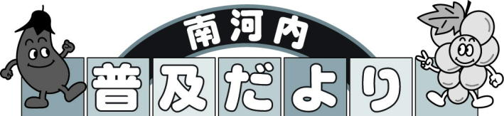
鳥獣被害対策３つの基本
①被害防除（柵などで進入を防ぐ）
②個体数管理（銃器やワナにより個体数を調整）
③生息地管理（有害鳥獣が不用意に増えたり被害地に誘引されることを防ぐ）
鳥獣被害はここ25年間で急速に拡大し、全国の年間農作物被害総額は約200億円で推移しています。（国調べ）

大阪府では平成10年頃から捕獲頭数が増加し、近年は1,500頭前後で推移しています。被害拡大の原因は、狩猟人口の減少による捕獲頭数の低下や耕作放棄地の増加等、様々な要因が関係しています。
鳥獣被害対策の基本は３つあり、鳥獣の種類に応じた対策が必要です。南河内地域では特にイノシシによる被害が多いため、その対策例を紹介します。
獣害対策の具体例（イノシシ）
被害  防除 | 電気柵等 | イノシシの体は剛毛で覆われ、鼻と腹を除いて電気ショックが効きません。障害物があると、下をくぐり抜ける習性があります。そのため、電気柵の一番下の線は地上より20cmとし、その上は20cm間隔で張ります。  ワイヤーメッシュ等のフェンスで防ぐ場合、山際のフェンスの高さや、くぐり抜けるような凹みがないか、確認しましょう。
個体数  管理 | 箱ワナによる  成獣捕獲 | 繁殖は年１～２回で、生後約20ヶ月で妊娠可能となり、２～９月に４頭ほど産みます。繁殖期間が長いため、年間を通した捕獲がよいでしょう。  幼獣（ウリボウ）捕獲が多い授乳期（春～初夏）は、成獣のみを対象として、仕掛け（トリガー）を地上40cmに設置します。この時期に幼獣を捕獲すると再び発情期に入るため密度の低下にはつながりません。初夏を過ぎると発情期に入らないため、仕掛けを30cmに下げ、幼獣も捕獲するようにしましょう。
生息地  管理 | エサ資源を  減らす | 農作物の捨て場、放任果樹、収穫残さ等、エサ（無意識的餌付け）となるものの処分を徹底しましょう。  たとえば、水稲収穫後ヒコバエの籾重約40kg/10a（早生種）、ハクサイの残さ（外葉）約5t/10a、キャベツ残さ（外葉）約4t/10aの収穫残さがエサとなります。  また、果樹園周辺には収穫残さを放置しないようにしましょう。
生息地  管理 | 集落環境作り | 山と集落の間に緩衝帯を設置する等、隠れ場所を作らないようにしましょう。  畦畔のヒガンバナ植栽はイノシシによる掘り返し軽減に効果があります。また、山際、防護柵周辺に摂食しない草（ヨウシュヤマゴボウ、シソ、オナモミ、ネギ、アワダチソウ等）を植栽することもよいでしょう。
＜参考＞各種野生鳥獣対策については以下を参照ください。
（大阪府ホームページ：野生鳥獣に関すること）
http://www.pref.osaka.jp/doubutu/yaseidoubutu/index.html

はっきりわかる要素障害、あなたもこれで診断のプロ！
ー農業青年・大阪版認定農業者のみなさんに講習会を開きましたー

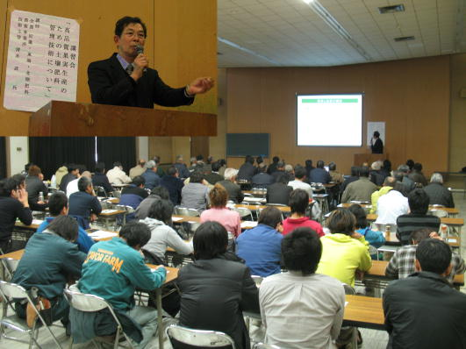
平成23年2月2日、環境農林水産総合研究所食とみどり技術センター（羽曳野市）で、農業青年・大阪版認定農業者・担い手候補者のみなさんを対象に、「高品質果実生産のための土壌肥料管理技術」をテーマに講習会を開催しました。
▲大盛況の講習会
JA全農技術主管の清水武氏を講師に招き、肥料管理における要素障害の診断と対策についてのポイント等を詳しく講義いただきました。
アグリメール等で広く参加を呼びかけ、南河内地域はもちろん、府内各地から約70名もの参加がありました。日頃から苦労している内容だけあって、参加者は熱心に講演に聴き入り、講演終了後には、肥料や要素欠乏・過剰に関する日頃の疑問について意見交換がなされ、有意義なものとなりました。

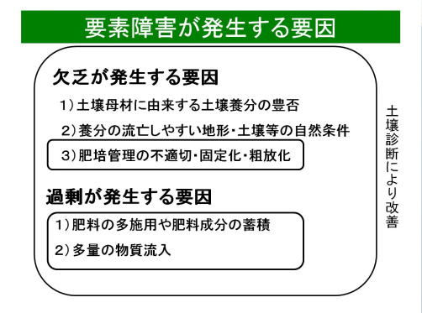
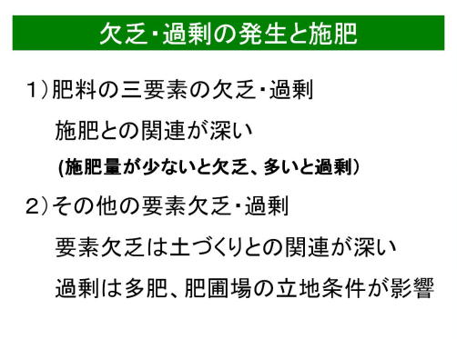

～続々誕生！『農薬管理指導士』～

1月19日と31日、大阪赤十字会館において、平成22年度農薬管理指導士養成研修が行われました。
『農薬管理指導士』は、農薬に関する法令等の遵守や、安全・適正使用を推進するための指導・助言を行う人材として、府が実施する研修の成果等を審査の上、知事が認定するものです。
大阪府では、都市農業農空間条例に基づき、農産物の安全安心確保のため、農産物直売所等への農薬管理指導士の設置を推進しています。
南河内管内の直売所等では、昨年度までに51名の農薬管理指導士が認定されており、今年度も新たに13名が挑戦し、全員が認定を受けました。
来年は、皆さんも是非挑戦してみてください！

＜参考＞農薬管理指導士については以下を参照ください。
（大阪府ホームページ：農薬の適正な販売及び使用に向けた取り組み）
http://www.pref.osaka.jp/nosei/syokunoanzen/nouyakutorikumi.html

南河内農と緑の総合事務所 平成23年3月発行 第153号
〒584-0031 富田林市寿町2-6-1 南河内府民センター内／TEL.0721(25)1131 FAX.0721(25)0425
ホームページ http://www.pref.osaka.jp/minamikawachinm/ 普及だよりは2,500部作成し、一部当たりの単価は8.9円(税込)です。

